时间和日期处理

# 基本概念

time_t: 日历时间（包含时间和日期），表示自国际标准时间公元1970年1月1日00:00:00以来经过的秒数。

时间函数之间的关系：

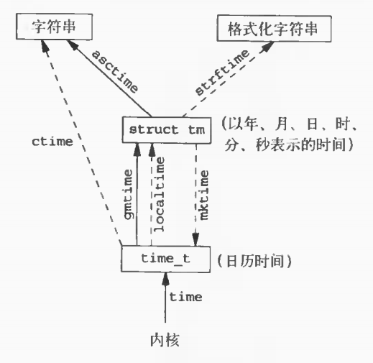

localtime、mktime、ctime和strftime函数受到环境变量TZ的影响。如果定义了TZ，这些函数将使用其值以代替系统默认时区。如果TZ定义为空串（即TZ=），则使用国际标准时间UTC。TZ变量的详细情况，请参阅Single UNIX Specificiation中环境变量章节。

# 操作函数

下面所列函数，除gettimeofday外，其他函数都是由ISO C标准定义的。

### time

time函数返回当前时间和日期。

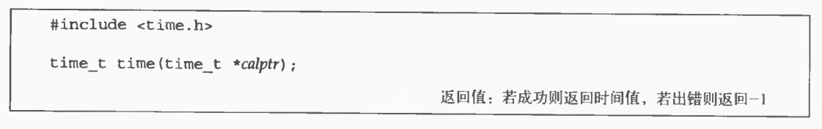

时间值总是作为函数值返回。如果参数不为空，则时间值也存放在由calptr指向的单元内。

### gettimeofday

gettimeofday提供了更高的分辨率，最高为微秒级。

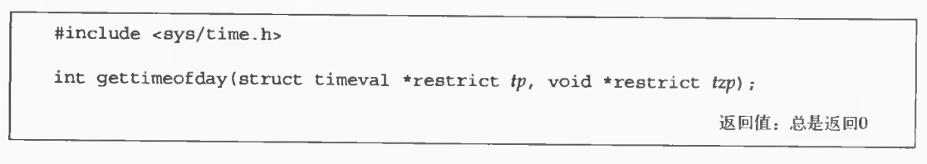

该函数作为XSI扩展定义在Single Unix Specification中，tzp的唯一合法值是NULL，其他值则将产生不确定的后果。某些平台支持用tzp表示时区，但这完全由实现决定，并不由Single Unix Specification定义。

gettimeofday函数将当前时间存放在tp指向的timeval结构中，该结构存储秒和微妙。

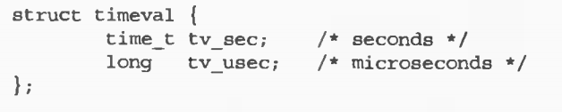

### localtime及gtime

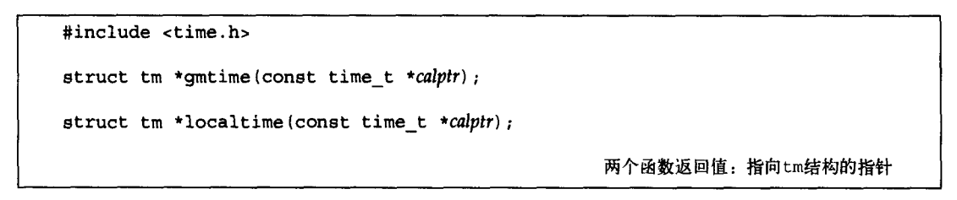

localtime和gtime将日历时间转换为以年、月、日、时、分、秒、周日表示的时间，并将这些存放在一个tm结构中。

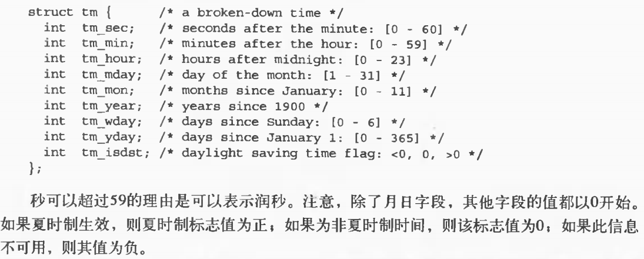

localtime和gtime之间的区别是：localtime将日历时间转换为本地时间（考虑到本地时区和夏时制标志），而gtime将日历时间转换为国际标准时间的年、月、日、时、分、秒、周日。

### mktime

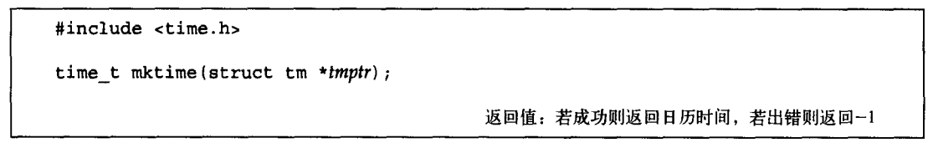

mktime以本地时间的年、月、日等作为参数，将其转换成time_t值。

### asctime及ctime

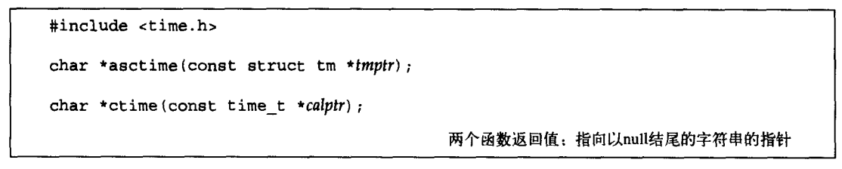

asctime和ctime产生一个26字节的字符串，类似Tue Feb 10 18:27:38 2004\n\0。

asctime的参数是指向年、月、日等结构的指针，ctime的参数则是指向日历时间的指针。

### strftime

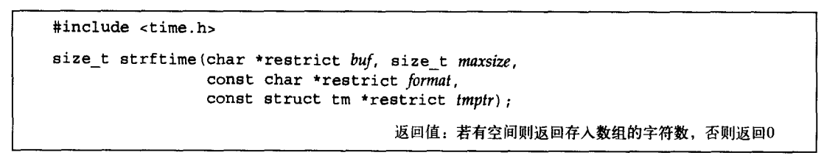

最后一个参数是要格式化的时间值，由一个指向tm结构的指针指定。格式化结果存放在一个长度为maxsize个字符的buf数组中，如果buf长度足以存放格式化结果及一个null终止符，则该函数返回在buf中存放的字符数（不包含null终止符），否则该函数返回0。

format参数控制时间值的格式。转换说明的形式是百分号之后跟一个特定字符。两个连续的百分号在输出中产生一个百分号。format字符串中没有字段宽度修饰符。下面列出了ISO C规定的转换说明，第三列数据对应的时间和日期是：Tue Feb 10 18:27:38 EST 2004。

